Miun Dnr 2014/419

Mittuniversitetets redovisningsmodell för direkta och indirekta kostnader och lokaler

MITTUNIVERSITETET
Ekonomiavdelningen Miun Dnr 2014/419
2014-03-20
Rev 2024-03-12

INNEHÅLLSFÖRTECKNING

1 Inledning och sammanfattning av modellen 3
2. Redovisningsmodell för direkta och indirekta kostnader 4
2.1 Definitioner 4
2.2 Kort om modellen 5
2.2.1 Procentuellt påslag på direkt lön samt direkt lön och konsulter 5
2.2.2 Uppdelning på utbildning och forskning 6
2.2.3 Institutionsspecifika påslag ersatta med fakultetsspecifika påslag 6
2.2.4 Full kostnadstäckning på några års sikt från och med 2017 6
2.2.5 Specifikation av stödverksamhetens kostnader i projektkalkyl 7
3. Översyn av kostnader 7
3.1 Fortsatt anpassning av modellen 7
4. Procentsatser per fakultet från och med 2013 8
5. Direktdebitering av administration i kärnverksamhet 8
6. Modell för intern årskostnad lokaler 8
6.1 Fördelningsmodell lokaler 9
6.1.1 Fördelningsmodell kontorskostnad 9
6.1.2 Fördelningsmodell övriga lokalkostnader 9

1 Inledning och sammanfattning av modellen
Sveriges universitets- och högskoleförbund, SUHF arbetade 2007 fram en redovisningsmodell för direkta och indirekta kostnader även allmänt kallad ”SUHF-modellen”. Modellen syftar till att på ett enkelt, rättvisande och kostnadseffektivt sätt bidra till god intern styrning och kontroll samt stödjer högskolans behov av tillförlitliga beslutsunderlag för verksamhetsstyrning och kontroll. Modellen bygger på allmänt erkänd kalkylteori och begrepp.
SUHF tog i november 2007 beslut att rekommendera sina medlemmar att införa den nya redovisningsmodellen. Mittuniversitetet beslutade 2009-07-02, Dnr MIUN 2009/1145, att införa SUHF´s redovisningsmodell från och med 2011.
Mellan åren 2002-2010 hade Mittuniversitetet en redovisningsmodell som i delar påminner om SUHF´s modell d v s att kostnader för gemensam stödverksamhet fördelas på all verksamhet via procentuella påslag på direkt lön. Införandet av SUHF´s modell innebar därmed i en vidareutveckling av befintlig modell.
SUHF´s redovisningsmodellen innebär fullständig kostnadsfördelning d v s att samtliga kostnader ska fördelas och finansieras av aktuell verksamhet och aktivitet. Detta innebär att både kostnader som genereras direkt av genomförd aktivitet samt aktivitetens andel av gemensamma kostnader ska finansieras per aktivitet. Alla kostnader för gemensam administration (sk. stödverksamhet) finansieras därmed av samtliga aktiviteter inom kärnverksamheterna utbildning och forskning. De gemensamma kostnaderna fördelas på utbildning respektive forskning utifrån kopplingen till dessa verksamheter.
Fördelningen av kostnaderna till kärnverksamhet sker från och med 2021 via ett procentuellt påslag på löner inom forskningsverksamheten samt löner och konsulter inom utbildningsverksamheten. Fram till och med år 2020 är fördelningsbasen löner inom både utbildning och forskning.
Under 2011-2012 beräknades institutionsspecifika påslag för full kostnadstäckning inom utbildning respektive forskning. I samband med universitetets omorganisation 2013-04-01 ersattes institutionsspecifika påslag med fakultetsgemensamma från och med 2013. I fakultetsgemensamma kostnader inräknas samtliga fakultets- och institutionsgemensamma kostnader.
Under perioden 2011-2016 beräknades inom Mittuniversitetet full kostnadstäckning per år för finansiering av gemensam stödverksamhet (OH). Aktuellt års procentsats för påslag för OH baserades därmed på budgetvärden samt med fördelningsbasen direkt lön. Full kostnadstäckning per år ger dock vid tillfälliga förändringar i omsättning även tillfälliga förändringar i procentsatser för indirekta kostnader (OH) vilket försvårar både kort- och långsiktiga planeringar av verksamheten. Med anledning av tillfälliga förändringar inom främst forskningsverksamheten beslutades från och med 2018 om full kostnadstäckning på några års sikt där ”på några års sikt” motsvarade de fyra närmast föregående årens OH-procent (Dnr MIUN 2016/1358). För 2017 beslutades om en övergångslösning med en beräkning av snittprocent för de tre föregående åren. Efter analys av budgetvärden mot utfall justeras modellen ytterligare från och med 2021 till att beräkningsunderlaget ska motsvara fyra tidigare avslutade d v s utfallsår (Dnr MIUN 2020/1169).

Från och med 2021 ska även, i vissa fall där det är möjligt, viss administration direktdebiteras på projekt. Se vidare avsnitt 5.

SUHFs redovisningsmodell reglerar även hur lokalkostnaderna för internhyra ska beräknas. I kapitel 2-5 nedan beskrivs mer om modellen för indirekta kostnader och i kapitel 6 beskrivs universitetets modell för internhyra.
Budgetårets påslagsprocent (OH-procent) ingår i och beslutas av rektor för varje år i samband med beslut om aktivitetsplan och intern fördelning av medel.

2. Redovisningsmodell för direkta och indirekta kostnader

Definitioner
Den nya redovisningsmodellen innebär att kostnader definieras samt hanteras på ett enhetligt sätt mellan och inom lärosäten. Kostnaderna beskrivs efter var de uppstår samt hur de finansieras;
Kärnverksamhet: All verksamhet som bedrivs vid högskolan i syfte att uppfylla det övergripande verksamhetsmålet och som inte är att betrakta som stöd eller ledning. Här ingår forskning och forskarutbildning, grundläggande och avancerad utbildning samt samverkan.
Stödverksamhet: De gemensamma aktiviteter som bedrivs av stöd- och ledningsfunktionerna på olika nivåer.
Under 2011-2012 har Mittuniversitetet delat upp stödverksamhet i två nivåer d v s institutions- samt universitetsgemensam (förvaltning, bibliotek, fakultet). I samband med omorganisation under 2013 blev uppdelningen fortfarande två nivåer, men i universitetsgemensam inräknades förvaltning, kommunikation och samverkan, bibliotek samt i fakultetsgemensamt ingick fakultets- samt avdelningsgemensam stödverksamhet. Fr o m 2018 har all universitetsgemensam stödverksamhet samlats under förvaltningen samt enheter under fakulteter benämns institutioner.
Direkta kostnader: Direkta kostnader uppstår och är direkt kopplade till en aktivitet. Exempel på direkta kostnader är löner, material, lokaler som uppstår och är direkt kopplade till att en aktivitet genomförs. I vissa fall kan viss administration även räknas som direkt kostnad.
Indirekta kostnader: Indirekta kostnader fördelas via påslag på aktiviteter inom kärnverksamheten. Dessa kostnader kan inte kopplas till en bestämd aktivitet utan är gemensam för flera eller samtliga aktiviteter. Exempel på indirekta kostnader är gemensam administration (stödverksamhet).
Indirekta kostnader fördelas till kärnverksamhet via en fördelningsnyckel.
En översyn av Mittuniversitetets kostnader har gjorts för enhetlig klassificering av kostnader enligt ovan.

Kort om modellen
Redovisningsmodellen innebär i korthet att kostnaderna uppdelas efter var de genereras samt hur de finansieras. Kostnader inom kärnverksamhet har direkt koppling till de aktiviteter (utbildning och forskning) som genomförs och skall därför bokföras direkt i denna verksamhet på t ex projekt eller ämnen. Kostnader inom kärnverksamheten finansieras av anslag alternativt av externa bidrag eller avgifter för uppdrag. Kärnverksamhet bedrivs främst inom fakulteter på institutionsnivå, men inom förvaltningen finns även externfinansierad projektverksamhet som i detta sammanhang inräknas i kärnverksamhet.
Kostnader inom stödverksamhet är gemensamma för flera aktiviteter och skall på ett enhetligt sätt fördelas på kärnverksamheten. Inom Mittuniversitetet finns stödverksamhet på samtliga organisatoriska nivåer men samlas och grupperas i den ekonomiska redovisningen i två nivåer. Det är universitetsgemensam nivå som inkluderar gemensamma kostnader för förvaltning, universitetsledning, styrelse, idrottsakademi samt internrevision samt fakultetsgemensam nivå som motsvarar gemensam administration inom fakulteter och dess institutioner.
Kostnaderna för universitetsgemensam verksamhet fördelas med månadsbelopp till fakultetsgemensam nivå. Fakultetens totala kostnad för all stödverksamhet för samtliga nivåer fördelas sedan ut på samtliga kostnadsbärare/aktiviteter inom kärnverksamheten. Redovisningsmodell innebär därmed att samtliga finansiärer inom utbildning och forskning på ett rättvist sätt finansierar sin andel av stödverksamhetens kostnader.
Enligt SUHF´s rekommenderade modell kan även vissa direkta kostnader adderas till de indirekta kostnaderna för en förenklad fördelningsmodell per aktivitet. Exempel på detta är telefoni, kontorsmaterial samt huvuddelen av porto- och kopieringskostnader vilka adderas till kostnader för gemensam stödverksamhet och fördelas via fördelningsnyckel på kärnverksamheten. Även inom anslagsfinansierad grundutbildning finns direkta kostnader som inräknas i påslaget för grundutbildning för att förenkla administrationen med fördelning per ämne. Inom Mittuniversitetet har även vissa ytterligare direkta kostnader, såsom exempelvis samtliga kostnader för mobiltelefoni och Campusresor samt datasalar, adderats till de indirekta kostnaderna för en förenklad, schablonmässig utfördelning av kostnad per aktivitet/kostnadsbärare.
I november 2020 reviderades SUHFs rekommendationer och ett nytt avsnitt har lagts till gällande handel mellan lärosäten. Lärosäten som tillämpar den alternativa fördelningsbasen där driftkostnader ingår, rekommenderas att från sin fördelningsbas exkludera driftkostnader som avser köp från annat svenskt lärosäte. Säljande lärosäte förutsätts fakturera såväl direkta som indirekta kostnader. Avser samtliga lärosäten även icke statliga.
I vissa fall kan viss typ av administrationen vara unik för ett projekt och direktdebiteras därmed – där så är möjligt. Se vidare i avsnitt 5.

2.2.1 Procentuellt påslag på direkt lön samt direkt lön och konsulter
Personalkostnader för forskning och undervisning utgör en stor del av kostnaderna inom kärnverksamheten och Mittuniversitetet har därför valt att fördela stödverksamhetens kostnader på kärnverksamheten via ett procentpåslag på direkta löner (konto 4000-4067) inom forskning.
Inom utbildningsverksamheten fördelas stödverksamhetens kostnader, från och med 2021, via ett procentuellt påslag på direkta löner (konto 4000-4067) samt konsulter (konto 5731-5732, 5781-5783). Konsultkostnader, rent generellt, genererar behov av stödverksamheten samt konsulter inom utbildning ersätter egen personal i större omfattning än inom forskning. Enligt SUHFs rekommendationer per november 2020 ska dock konsulttjänster mellan lärosäten exkluderas i trigger och separata konsultkonton för lärosäten har upprättats. Detta avser samtliga lärosäten även icke statliga.
Fram till och med 2020 är fördelningsbasen endast löner för både utbildning och forskning.
Observera att periodiserade löne- och konsult-kostnader och därmed periodiseringskonton inte ingår i fördelningsbasen.

2.2.2 Uppdelning på utbildning och forskning
Kostnader för stödverksamhet är, som tidigare nämnts, uppdelad efter på vilken nivå i organisationen som kostnaderna genereras – d v s universitets- samt fakultets-/ institutionsgemensam nivå. Dessutom ska dessa kostnader delas upp på kärnverksamheterna i relation till dess koppling till utbildning respektive forskning. Detta innebär att det blir olika procentuella påslag för universitets- och fakultets- och avdelningsgemensam stödverksamhet samt inom dessa delar olika procentsatser efter deras uppdelning på utbildning respektive forskning. Inom utbildning görs ytterligare uppdelning på grundutbildning och projektfinansierad utbildning.
Fördelningen baseras i första hand efter direkt koppling till verksamhetsgrenarna. Där verksamheterna bedöms servas/stödjas i samma omfattning schablonfördelas kostnaderna baserat på procentandelen av löner inom forskning samt löner och konsulter inom grundutbildning och utbildningsprojekt.

2.2.3 Institutionsspecifika påslag ersatta med fakultetsspecifika påslag
Som beskrivits ovan är det kärnverksamhetens aktiviteter som finansierar gemensamma kostnader via påslag på direkt lön inom forskning samt direkt lön och konsulter inom utbildning ( fr o m 2021).
Under perioden 2011 fram till 2012 gällde institutionsspecifika påslag. Efter en omorganisation 2013 ersattes institutionsspecifika påslag med fakultetsspecifika påslag.
Årskostnaden för universitetsgemensam stödverksamhet fördelas med 1/12 per månad på samtliga fakulteter samt med uppdelning på utbildning och forskning. Fördelning per fakultet utgår från direkt lön per fakultet inom forskning samt direkt lön och konsulter inom utbildning. På fakultetsnivå adderas kostnader för fakultets- och institutionsgemensam stödverksamhet. För respektive fakultet beräknas sedan fakultetsspecifika procentuella påslag uppdelat på utbildning respektive forskning. I fakultetsspecifika påslaget inkluderas därmed både universitets- och fakultets-/institutionsgemensam administration. Inom utbildning sker ytterligare uppdelning med olika procentsatser för projekt samt grundutbildning.
För påslag inom externfinansierad verksamhet inom förvaltning ingår endast universitetsgemensam administration.

2.2.4 Full kostnadstäckning på några års sikt från och med 2017
Mittuniversitet beräknade fram till och med 2016 full kostnadstäckning per år för finansiering av gemensam stödverksamhet (OH). Aktuellt års procentsats för påslag för OH baserades då på årets budgetvärden. Full kostnadstäckning per år ger vid tillfälliga förändringar i omsättning även tillfälliga förändringar i procentsatser för indirekta kostnader (OH) vilket försvårar både kort- och långsiktiga planeringar av verksamheten. Med anledning av tillfälliga förändringar inom främst forskningens omsättning beslutades att Mittuniversitetets redovisningsmodell från och med 2018 skulle ändras till full kostnadstäckning på några års sikt där ”på några års sikt” under perioden 2018-2020 motsvarade de fyra, närmast föregående åren (Dnr MIUN 2016/1358). Med anledning av omorganisationen 2013 beslutades för 2017 en övergångslösning med en beräkning av snittprocent för de tre närmast föregående åren. Efter analys av budget mot utfall för några år beslutades att beräkningsunderlaget från och med 2021 ändras till fyra föregående avslutade år d v s utfallsår (Dnr MIUN 2020/1169).
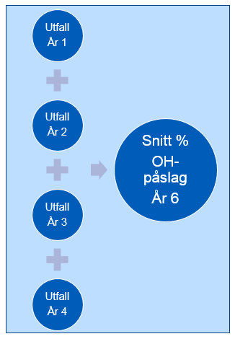

2.2.5 Specifikation av stödverksamhetens kostnader i projektkalkyl
Enligt SUHF´s modell ska samtliga kostnader inom stödverksamheten beskrivas/specificeras på ett enhetligt sätt och fördelas på utbildning och forskning enligt ovan. De indirekta kostnaderna skall specificeras efter vilken typ av administrationskostnad som avses. Specifikationen görs sidoordnat i sex olika funktioner;
- Ledning
- Utbildnings- och forskningsadministration
- Ekonomi- och personaladministration
- Infrastruktur och service
- Bibliotek
- Nivåspecifikt mm

Uppdelningen föreslås även användas i lärosätets projektkalkyler. Mittuniversitetet har dock valt att endast ha denna specifikation sidoordnad och har byggt speciella Excelmall för detta. SUHF sammanställer varje år samtliga lärosätens budgetvärden för indirekta kostnader grupperad i de sex olika funktionerna. I bilaga 1 framgår SUHF´s rekommenderade uppdelning av kostnader i de sex olika funktionerna. I bilaga 2 framgår Mittuniversitets motsvarande uppdelning av kostnader.

3. Översyn av kostnader
Inför Mittuniversitetets införande av SUHF´s redovisningsmodell gjordes en översyn av samtliga kostnader inom all stödverksamhet för enhetlig klassificering av direkta och indirekta kostnader samt har därefter löpande setts över. En översyn av kostnader har också setts över för korrekt uppdelning av vilka kostnader som, enligt SUHF´s modell, ska ingå i internhyra.

Fortsatt anpassning av modellen
Huvuddelen av SUHF´s redovisningsmodell infördes vid Mittuniversitetet 2011 förutom avskrivningar och semesterlöneskuld. Från och med 2013 räknas stödverksamhetens andel av avskrivningar (för investeringar från och med 2013) in i de gemensamma administrationskostnaderna.
Kvar att tillföra är stödverksamhetens andel av semesterlöneskuld.

4. Procentsatser per fakultet från och med 2013
Under 2011-2012 har institutionsspecifika procentsatser beräknats. Från och med 2013 ersätts detta med fakultetsspecifika procentsatser. Beslutade procentpåslag per år framgår av beslutad aktivitetsplan och intern fördelning av resurser för året.

5. Direktdebitering av administration i kärnverksamhet
Inom vissa projekt i kärnverksamheten förekommer ytterligare administration utöver vad som erbjuds inom det generella påslaget. Detta är vanligast inom större projekt samt endast där detta är möjligt enligt finansiärers villkor. Från och med år 2021 skall därmed direktdebitering av administration göras på projekt när så är möjligt. Dessa kostnader exkluderas därmed från gemensam administration som fördelas via schablonpåslag. Tidigare d v s fram till och med 2012 användes denna modell men utgick i samband med omorganisationen 2013.

6. Modell för intern årskostnad lokaler
I SUHFS redovisningsmodell för full kostnadstäckning betraktas lokalkostnader i kärnverksamheten som direkta kostnader på kostnadsbärarna. Lokalkostnad för stödverksamhet räknas som indirekt kostnad.
Beräkning av internhyreskostnad utgår från verkliga lokalkostnader och årskostnaden för lokalhyran baseras på den förhyrda ytan och det interna kvadratmeterpriset. Externa hyresintäkter ska medräknas och reducerar internhyran. Internhyran per kvadratmeter beräknas på central nivå på universitetets fastighetsavdelning.
Universitetets interna årskostnad per kvadratmeterkostnad för lokaler beräknas enligt SUHFs redovisningsmodell enligt nedan:
- Total hyreskostnad inklusive tillfälliga lokaler
- Media kostnader (el, vatten, värme, kyla etc) på alla nivåer
- Reparationer och underhåll
- Bevakning, larm/skalskydd
- Förprojektering
- Lokalvård
- Lokaltillbehör
- Intäkter extern uthyrning
- Avskrivningar på förbättringsutgifter på annans fastighet som görs fr o m 2013

Interndebitering av lokaler sker i två steg. Universitetets fastighetsavdelning debiterar organisatoriska enheter inom kärn- och stödverksamhet för faktiskt nyttjade lokaler. Inom kärn- och stödverksamheten fördelas sedan kostnaden vidare till korrekt verksamhet och aktivitet förutom inom förvaltningens och bibliotekets ordinarie verksamhet där lokalkostnaderna för ordinarie administration ligger samlade på övergripande organisatorisk enhet.

6.1 Fördelningsmodell lokaler
SUHF rekommenderar följande metoder för fördelning och bokföring av lokalkostnader:
1. Faktiskt lokalutnyttjande per kostnadsbärare
2. Påläggsmetod, t ex pålägg efter lönekostnad eller antal anställda per kostnadsbärare
3. Kombination av båda metoderna

6.1.1 Fördelningsmodell kontorskostnad
Mittuniversitetet har t o m 2013 använt en metod för fördelning av kontorskostnader med schablonberäknad kostnad per kontor och person per avdelning. Från och med 2014 har universitetet bytt till SUHFs rekommenderade modell nummer 2 ovan d v s påläggsmetod med procentuellt påslag på lönekostnad. Detta innebär att samma modell används för fördelning av personalens kostnad för kontor som för fördelning av overhead (OH) per kostnadsbärare. Fördelning av kostnaderna till rätt verksamhet och aktivitet sker automatiskt via trigger en gång per månad. Skillnaden är att kontorskostnad fördelas på lönekostnaden på konto 4000–4061 exklusive 4051 och overhead fördelas på konto 4000-4067. Dessutom fördelas kostnader för samtlig personal inom både kärn- och stödverksamhet medan OH-kostnad endast fördelas på kärnverksamhetens löner.
Procentsats för påslag för kontor beräknas enligt fastställd beräkningsmodell. Separat procentsats beräknas per institution inom respektive fakultet samt en gemensam procentsats beräknas förvaltningen. Beräkningar utgår från budgetvärden för året för enhetens kontorskostnad samt total lönekostnad för samtlig personal med hemvist på enheten inklusive vissa justeringar. Inom förvaltningen ligger all lokalkostnad för ordinarie stödverksamhet (exklusive projekt) samlat på en organisatorisk enhet.
Beräkningsmodell påslagsprocent kontor:
Summa årskostnad kontor (konto 95012) per inst./förv. enligt aktuell budget = Procentsats kontor
Budgetlöner konto 4000-4061 exkl 4051 samtlig personal med hemvist på institutionen/förvaltningen

6.1.2 Fördelningsmodell övriga lokalkostnader
Huvuddelen av datasalarna bokförs samlat inom förvaltningen och schablonfördelas till verksamheten via overhead-/OH-påslaget.
Övriga lokalkostnader d v s bokningsbara lokaler samt sk. speciallokaler (t ex. lärosalar, lab.salar) interndebiteras aktuella avdelningar/institutioner. Interndebitering av dessa lokaler sker i två steg. Universitetets fastighetsavdelning debiterar organisatoriska enheter inom kärn- och stödverksamhet för faktiskt nyttjade lokaler. Inom respektive avdelning alt gemensam förvaltning samt institution sker sedan en manuell fördelning av lokalkostnaden till korrekt verksamhet och aktivitet.

Bilaga 1:1(2)
Rev 2023
Utdrag ur bilaga 1 till SUHF´s handledning för redovisningsmodellen för direkta och indirekta kostnader.
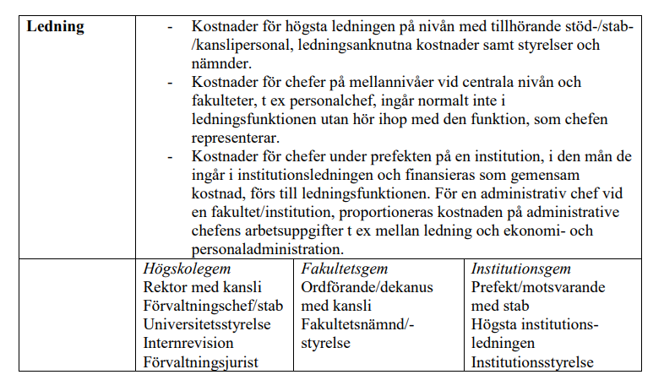
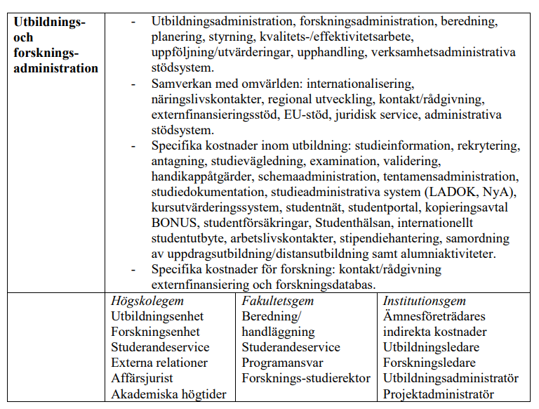

Bilaga 1:2(2)
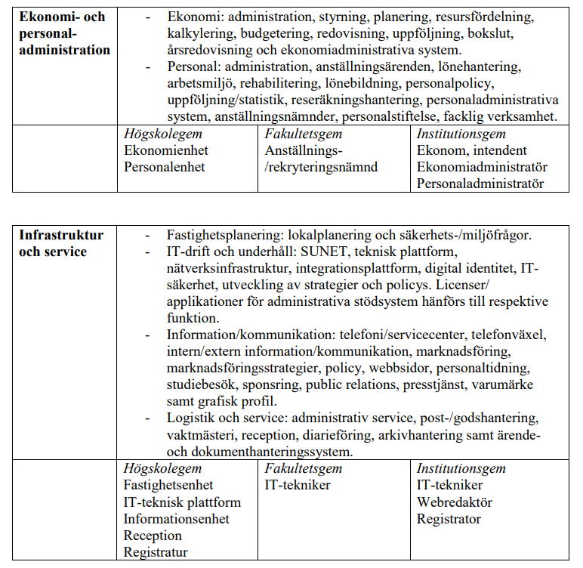
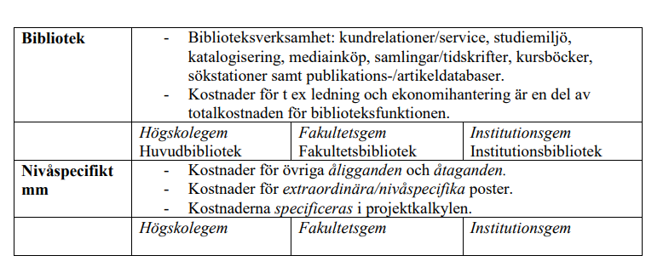

Bilaga 2:1(2)
Mittuniversitetets uppdelning av gemensamma kostnader i sex funktioner.
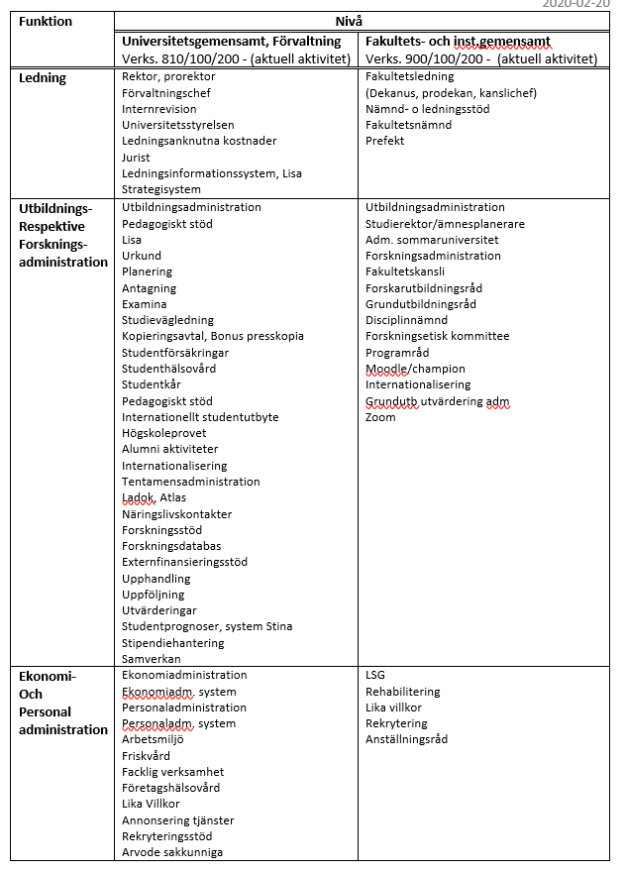

Bilaga 2:2
